Escuela Normal de Educación Preescolar

Licenciatura en Educación Preescolar

Ciclo escolar 2022 – 2023

Trabajo Docente y Proyectos de Mejora Escolar

Mtro**.** Gerardo Garza Alcalá

Alumna:

De León Huitrón Ramos Samanta N.L. 7

Grado: 3º Sección: B

Unidad II

PROPUESTA DE INNOVACIÓN AL TRABAJO DOCENTE EN EL MARCO DEL PROYECTO ESCOLAR DE MEJORA CONTINUA (PEMC).

Competencias:

* Detecta los procesos de aprendizaje de sus alumnos para favorecer su desarrollo cognitivo y socioemocional.
* Aplica el plan y programas de estudio para alcanzar los propósitos educativos y contribuir al pleno desenvolvimiento de las capacidades de sus alumnos.
* Diseña planeaciones aplicando sus conocimientos curriculares, psicopedagógicos, disciplinares, didácticos y tecnológicos para propiciar espacios de aprendizaje incluyentes que respondan a las necesidades de todos los alumnos en el marco del plan y programas de estudio.
* Integra recursos de la investigación educativa para enriquecer su práctica profesional, expresando su interés por el conocimiento, la ciencia y la mejora de la educación.
* Emplea la evaluación para intervenir en los diferentes ámbitos y momentos de la tarea educativa para mejorar los aprendizajes de sus alumnos.
* Actúa de manera ética ante la diversidad de situaciones que se presentan en la práctica profesional.

Saltillo, Coahuila de Zaragoza 9 de mayo de 2023

****Jardín de Niños Profesora Ardelia Fraustro Escobedo

Clave: 05EJN0096D Z.E. 106 Sector 10

Calle Yeso N° 250 CP 25296 Saltillo, Coahuila.

Nombre de la educadora: Mariana Alhelì Rodriguez Valdes

Nombre de la educadora practicante: Samantha de León Huitrón Ramos

Grado 1° Sección B Total de alumnos H 15 M 14 T 29 Registro de asistencia**-** Mayo-Junio 2023

|  |  |  |  |  |  |  |  |  |  |  |  |  |  |  |  |
| --- | --- | --- | --- | --- | --- | --- | --- | --- | --- | --- | --- | --- | --- | --- | --- |
|  | | L | M | M | J | V | TA | TF | L | M | M | J | V | TA | TF |
| N° | Nombre del alumno (a) | 22 | 23 | 24 | 25 | 26 |  |  | 29 | 30 | 31 | 01 | 02 |  |  |
| 1 | ALCALA SÁNCHEZ GRECIA AITANA |  |  |  |  | C  O  N  S  E  J  O  T  É  C  N  I  C  O  E  S  C  O  L  A  R |  |  |  |  |  |  | F  E  S  T  I  V  A  L  P  A  R  A  P  A  D  R  E  S  D  E  F  A  M  I  L  I  A |  |  |
| 2 | ALCANTAR VALDES IKER GERARDO |  |  |  |  |  |  |  |  |  |  |  |  |
| 3 | ALMANZA BAUTISTA DAVID AZAEL |  |  |  |  |  |  |  |  |  |  |  |  |
| 4 | ALVARADO RODRIGUEZ FATIMA REBECA |  |  |  |  |  |  |  |  |  |  |  |  |
| 5 | BANDA PALACIOS YARETZI ESTEFANIA |  |  |  |  |  |  |  |  |  |  |  |  |
| 6 | CAMACHO SARABIA ANDRE RUBEN |  |  |  |  |  |  |  |  |  |  |  |  |
| 7 | CASTILLO AMBRIZ ISAAURA KALEN |  |  |  |  |  |  |  |  |  |  |  |  |
| 8 | CORTINAS PADRÓN EVELYN MARISOL |  |  |  |  |  |  |  |  |  |  |  |  |
| 9 | DOMINGUEZ ACOSTA SOFIA MARISOL |  |  |  |  |  |  |  |  |  |  |  |  |
| 10 | ECHEVERRIA ALVEAR JOSE HUMBERTO |  |  |  |  |  |  |  |  |  |  |  |  |
| 11 | GALINDO ROBLES LUIS EDUARDO |  |  |  |  |  |  |  |  |  |  |  |  |
| 12 | HERNANDEZ GONZALES EMMANUEL ALEJANDRO |  |  |  |  |  |  |  |  |  |  |  |  |
| 13 | JUAREZ CELESTINO ANA LUCIA |  |  |  |  |  |  |  |  |  |  |  |  |
| 14 | LOPEZ ALMANZA IKER URIEL |  |  |  |  |  |  |  |  |  |  |  |  |
| 15 | LOPEZ BAUTISTA ALEXIA CAMILA |  |  |  |  |  |  |  |  |  |  |  |  |
| 16 | MALACARA CERECERO MATEO EMMANUEL |  |  |  |  |  |  |  |  |  |  |  |  |
| 17 | MANUEL ROBLES ABRAHAM MATEO |  |  |  |  |  |  |  |  |  |  |  |  |
| 18 | MARTINEZ CRUZ NICOLÁS |  |  |  |  |  |  |  |  |  |  |  |  |
| 19 | MORENO ESQUIVEL MILAN MATEO |  |  |  |  |  |  |  |  |  |  |  |  |
| 20 | PAYAN AGUIRRE IAN DANIEL |  |  |  |  |  |  |  |  |  |  |  |  |
| 21 | PINEDA TAVITAS MARLEY GRACE |  |  |  |  |  |  |  |  |  |  |  |  |
| 22 | REYES ORTIZ MAURICIO MIGUEL |  |  |  |  |  |  |  |  |  |  |  |  |
| 23 | ROBLES HERNANDEZ JIMENA |  |  |  |  |  |  |  |  |  |  |  |  |
| 24 | ROJAS GALLEGOS NATHALIA NOEMI |  |  |  |  |  |  |  |  |  |  |  |  |
| 25 | ROMERO IBARRA LIAM DANIEL |  |  |  |  |  |  |  |  |  |  |  |  |
| 26 | SANTANA FLORES LIA GERALDIN |  |  |  |  |  |  |  |  |  |  |  |  |
| 27 | TORRES GARCIA MATEO |  |  |  |  |  |  |  |  |  |  |  |  |
| 28 | VELAZQUEZ ALVAREZ CELESTE ELIZABETH |  |  |  |  |  |  |  |  |  |  |  |  |
| 29 | VILLANUEVA RUIZ NATALY LUCIANA |  |  |  |  |  |  |  |  |  |  |  |  |

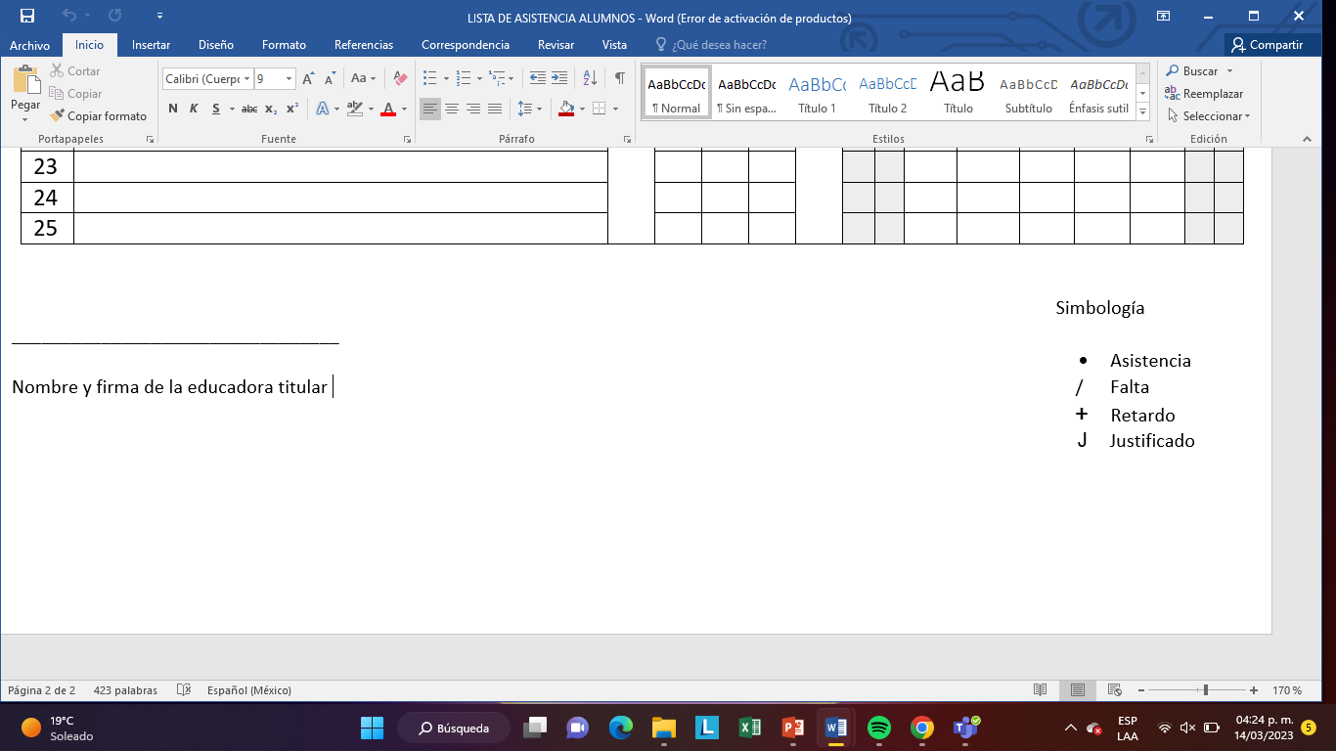

_________________________________

Nombre y firma de la educadora titular